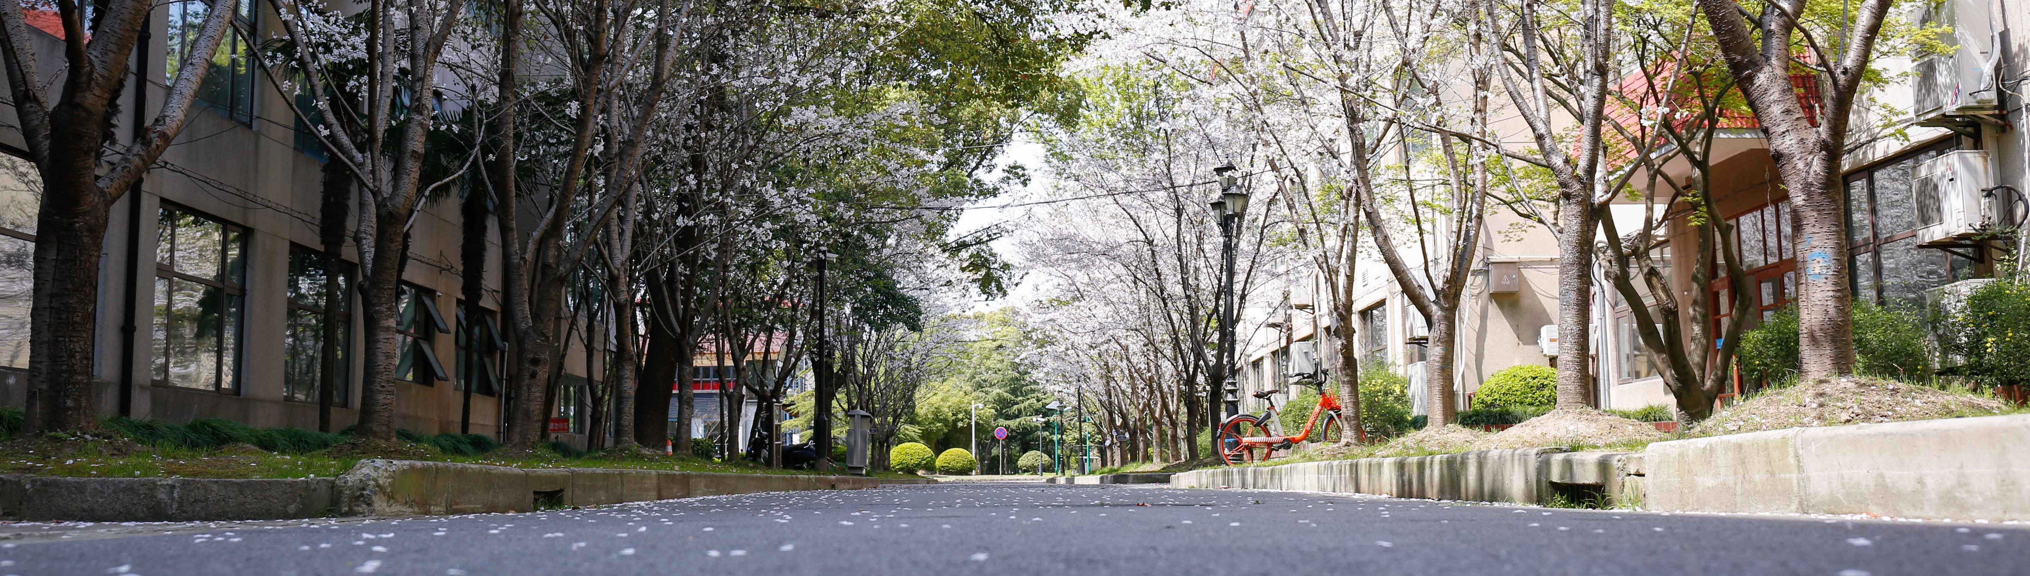
2026年上海财经大学马克思主义学院
思想政治教育专业
在职课程培训班招生简章
（免试录取 可选面授班/线上班 全国招生）

办班性质

非学历教育

上海财经大学马克思主义学院简介

上海财经大学马克思主义学院自成立以来，先后获批建设上海市示范马克思主义学院、上海市马克思主义理论研究院、上海市习近平新时代中国特色社会主义思想研究中心上海财经大学基地、高校中国共产党伟大建党精神研究中心上海财经大学分中心、上海市重点马克思主义学院等。
学院现有专兼职教职员工51人，专职教学研究人员中有教授（研究员）12人，副教授（副研究员）16人，其中博士生导师16人。学院是国内财经类高校中首个获得马克思主义理论一级学科博士授权点的单位，现有“马克思主义理论”一级学科博士后流动工作站，“马克思主义理论”一级学科博士学位授权点和一级学科硕士学位授权点，“当代马克思主义经济理论”自主设置二级学科博士学位授权点、自主设置二级学科硕士学位授权点。
上海财经大学马克思主义理论一级学科建设水平不断提升，在教育部第三轮学科评估中，整体水平排名并列第17位，名列前14%，教师人均论文发表数指标居全国第一，代表性学术论文质量总体居全国第三。在第四轮学科评估中，全国排名B+，并在第五轮学科评估中继续保持良好态势。
报名条件

（1）本科学历，并获得学士学位后满三年（即2023年9月以前本科双证获得者，原专业不限）；
（2）虽无学士学位但已获得硕士或博士学位者；
（3）对已获得的学士、硕士或博士学位学历为国（境）外学位学历的，其所获的国（境）外学位需经教育部留学服务中心认证，并出具证明。
报名时间、开班时间

- 无须考试，免试录取，即日起即可报名，资格审查合格后，缴费注册发录取通知书。
- 开班时间：拟于2026年9月开班。

学制、结业资格

（1）学制2年。
（2）学习形式：可选面授班/线上班，均以上海财经大学教师授课为主。面授班课程均在本校上课。每周六授课，法定节假日和寒暑假不上课。以实际排课为准。
（3）学习相关专业培养计划的全部课程后，可获得相应专业的结业证书（盖上海财经大学培训专用章）。

课程设置

培养目标：

培养适应我国社会主义现代化建设和社会发展需要的，具有坚定的政治立场、良好的品德和学风、扎实专业基础理论知识和系统的专门知识，能够从事马克思主义理论研究、教学、宣传和实际运用的合格人才。
招生专业：思想政治教育专业
课程方向 |  | 中国共产党思想政治教育史与基本经验研究方向  马克思主义与中国传统文化方向  学校思想政治教育与管理方向
课程设置 | 公共课 | 马克思主义与社会科学方法论、英语、习近平新时代中国特色社会主义思想专题研究、新时代中国特色社会主义理论与实践
课程设置 | 基础课 | 科学社会主义的理论与实践、中国共产党历史专题研究、思想政治教育经典著作导读、思想政治教育前沿问题研究、学术论文的写作与指导
课程设置 | 专业必修课 | 思想政治教育学原理、思想政治理论课教学与研究、思想政治教育史纲、当代社会思潮与青年教育、马克思主义基本原理专题
课程设置 | 专业选修课 | 社会主义经济理论、政治学理论与政治制度、国际政治专题研究、管理心理学、社会科学研究方法、企业思想政治工作与道德文化研究、经济伦理

（*课程设置：本项目以学习培养计划开设的课程为主。课程方向为增值服务，根据学员所选课程方向提供1-2门选修课程或共享前沿讲座。具体开设的专业、课程、课程方向根据招生人数进行调整，以实际情况为准。）
增值服务

- 校园服务
参加本培训班的学员可享有专属校园卡进出校园、用餐及图书馆文献检索服务。

- 额外课程
本培训班的学员在完成本专业课程后可共享学习其他专业课程及参加专属前沿讲座。

宏观经济金融形势分析 | 领导力的逻辑
新时代全媒体舆情与危机处置 | 民法典解读与实践
数字化转型路径与组织效率提升 | 中华传统文化与现代管理
*仅列举部分本专业前沿讲座，可共享学习其他专业前沿讲座。拟开设的讲座以实际情况为准。

- 校友资源
参加在职课程培训班即成为上财校友，可参加丰富的校友活动、论坛沙龙等，结识优质人脉，拓展关系网。

- 课外活动
除教学内容外，还可参加游学参访、座谈研讨等多种课外实践活动，开拓视野、提升格局。

- 职业咨询
专属职业规划服务。

收费标准

- 在职课程培训班（面授班/线上班）费用：3.8万元/人
- 开学前缴清培训费，开学后学校统一开具《中央非税收入统一票据》。
- 汇款账号：
户名：上海财经大学
账号：454673639249
开户行：中国银行上海市五角场支行
注：请在用途或备注栏内注明：在职+学院+学员姓名
- 报名确认，学院将依据缴款凭证上的日期先后排列录取顺序。

报名资料

- 本人最后学历和学位证书扫描件、身份证正反面扫描件；
- 学位查询结果报告或学位认证报告电子版（在学信网：https://www.chsi.com.cn/上查询办理）；
- 填写《二〇二六年上海财经大学在职课程培训班学员登记表》；
- 证件照一寸蓝底3张。

报名流程

- 线上或线下咨询。
- 线上或线下提交报名材料。
- 开学前缴清培训费。

报名咨询

报名登记
021-65163912
中山北一路369号上海财经大学
第六教学楼205室

